ГОСУДАРСТВЕННОЕ УЧРЕЖДЕНИЕ ОБРАЗОВАНИЯ
«СРЕДНЯЯ ШКОЛА № 13 Г. ОРШИ»

ОПИСАНИЕ ОПЫТА ПЕДАГОГИЧЕСКОЙ ДЕЯТЕЛЬНОСТИ
«ИСПОЛЬЗОВАНИЕ КОМПЬЮТЕРНЫХ ТЕХНОЛОГИЙ НА УРОКАХ АНГЛИЙСКОГО ЯЗЫКА ДЛЯ ПОВЫШЕНИЯ МОТИВАЦИИ УЧАЩИХСЯ»

Ольховская Татьяна Николаевна,
учитель английского языка……..
8 (029) 892-19-34………………...
e-mail: olkhovskaya13@gmail.com

ОРША, 2015
ИНФОРМАЦИОННЫЙ БЛОК
Тема педагогического опыта: Использование компьютерных технологий на уроках английского языка для повышения мотивации учащихся.
Изменения в обществе и традиционные методы преподавания в школе могут тормозить развитие, возможности выпускников школ в самореализации и успешной деятельности. Образование может стать мощным стимулом прогрессивных трансформаций в стране при условии владения выпускниками функциональной грамотностью и универсальными компетенциями: работать в группе, делать выбор, ставить цели своей деятельности, ненасильственно решать проблемы, планировать деятельность и оценивать свои результаты, и результаты своих одноклассников. Такими компетенциями учащиеся смогут овладеть только в личностно-ориентированном обучении, которое реализуется с помощью различных образовательных технологий, компьютерных технологий, а также использования Интернет-ресурсов на своих уроках.
Актуальность опыта:
-- Образование единого информационного пространства
-- Стирание национальных и языковых барьеров у учащихся
-- Активизация процесса превращения английского языка в универсальный язык общения
Основные трудности, возникающие в процессе изучения иностранного языка, связаны с тем, что даже, если учащиеся владеют необходимым словарным запасом, грамматическими формами построения предложения, понимают иноязычную речь на слух, они часто не могут воспользоваться этими знаниями в разговорной речи из-за языкового барьера. Дети зажаты, им сложно начать говорить, они опасаются сделать ошибку, боятся неправильного произношения и вследствие этого выглядеть смешными. Языковой барьер не способствует общению и мешает развивать речевые навыки. Большинство из них имеет внутреннюю зажатость при общении даже на родном языке, не говоря уже про иностранный и не могут самостоятельно преодолеть её. Общение по сети Интернет присуще современному школьнику, поэтому это может облегчить их общение и на английском языке.
В школах учащиеся не встречаются с носителями языка (за небольшим исключением), а если вдруг кто-то приезжает, то общение сводится к молчанию. Используя компьютер учащиеся могут в любую минуту оказаться в другой стране и пообщаться не только в письменной форме, но и используя Skype, когда мы видим собеседника.
Преимущества компьютерного обучения иностранному языку:
 Создание благоприятного психологического климата и повышение мотивации изучения иностранного языка.
 Методические достоинства компьютерного обучения: большая степень интерактивности обучения, чем при работе в кабинете; возможность самостоятельно выбирать темп и уровень выполняемых заданий, что соответствует принципам индивидуального обучения.
 Технические преимущества обучения иностранному языку при помощи компьютера: использовать программы проверки грамматики и орфографии. Графические возможности компьютера может реализовать принцип наглядности обучения.
Компьютерные программы реализуют следующие цели и задачи:
 При обучении фонетике:
- приобретение навыков произношения, различения на слух
- формирование аудиторных, произносительных и интонационных навыков
 При обучении грамматике:
- расширение объёма грамматических средств
- формирование рецептивных грамматических навыков, совершенствование навыков распознавания и употребления в речи
 При работе с лексикой:
- систематизация лексических единиц, расширение словаря, развитие навыков использования лексических единиц в речи
- формирование лексических навыков чтения, аудирования и навыков письменной речи
 При обучении чтению:
- восприятие аутентичных текстов разных стилей
- формирование умения самостоятельного преодоления языковых трудностей, оказание справочно - информационной поддержки путём предоставления языковой информации (электронные энциклопедии и словари)
Над выбранной темой я работаю третий год:
1 год – изучение литературы по теме
2 год – прохождение дистанционных курсов по выбранной теме, создание ресурсов и пробное их использование на уроках
3 год – массовое внедрение компьютерных технологий на практике
- ОПИСАНИЕ ТЕХНОЛОГИИ ОПЫТА
Ведущая идея опыта: создание условий для активного и осознанного участия учащихся в деятельности, приносящей радость и чувство самореализации, достижение цели и повышение мотивации к предмету.
Сущность опыта:
Все началось 4 года назад, когда я готовилась сдавать на первую квалификационную категорию. Нужно было сделать что-то такое, чтобы удивить (такую цель я себе тогда поставила).
В своей педагогической практике я начала применять презентации. Сначала я искала их в интернете, а потом, преодолев ряд трудностей, я начала создавать свои: непосредственно для лексики наших учебников и способностям и интересам своих учеников, что оживило «публику» на уроке. Учащиеся начали быстрее запоминать материал уроков, а результативность стала повышаться.
Красочно оформленные презентации вызывают большой интерес на начальном этапе обучения. Презентации решают проблему использования наглядного материала. Например, если раньше приходилось вырезать и приклеивать картинки на доску, то сейчас с помощью Интернет можно найти картинки и рисунки и сразу вставить на слайд. Если картинок много, то оформить несколько слайдов. Детям очень нравятся презентации, а учитель может использовать одну презентацию многократно.
При изучении страноведческого материала на уроках английского языка наглядность незаменима, невозможно говорить о королеве Елизавете второй, не предоставив ее фотографию, знакомство с достопримечательностями страны должно сопровождаться их изображениями. Привлекает учащихся и такие уроки, как «уроки – путешествия», и на карте города они могут рассмотреть любую достопримечательность. Знакомясь с флагом Соединенного Королевства, ребята могут сделать вывод о тех странах, которые входят в состав государства. (Англия, Шотландия и Ирландия).
Но учащиеся развиваются очень быстро, и современный учитель не должен отставать. У современных детей в наличии есть разнообразные гаджеты, что стимулирует их к обучению и развивает интерес. Здесь они могут посмотреть обучающее видео и обсудить его, найти грамматический тест, без помощи учителя проверить свои знания и получить незамедлительно результат, а также прочитать правило и исправить ошибки. Помимо этого мои учащиеся начинают создавать свои проекты по теме уроков и высказывают свое мнение в сети интернет, что повышает их культуру общения. Конечно, как и любой человек, они делают ошибки, которые находят и исправляют одноклассники, это является первым этапом при взаимообучении.
Учебная компьютерная программа, исполняя роль организатора учебного процесса, предлагает задание и контроль над ходом его выполнения. Машина реагирует на каждое действие ученика, сообщает обучающемуся результат выполнения действия, предлагает помощь. При выполнении компьютерных упражнений обеспечивается мгновенное сообщение результатов каждому ученику, что, согласно Д. Уолфлу, способствует повышению эффективности тренировки.
При постановке целей урока, а также определении темы учащиеся охотно вовлекаются в собирание пазлов на сайте flash-gear.com и разгадывании кроссвордов на сайте http://puzzlecup.com.
Учащихся привлекают презентации созданные в программе Prezi.com, для введения лексических единиц целесообразно использовать Flash-карты. По окончании каждой темы учащиеся создают итоговые проекты в программе PowerPoint, которыми они делятся со своими одноклассниками и защищают перед классом, что повышает интерес в поиске новой информации по выбранной теме.
Презентация может быть использована на уроке в качестве небольшого фрагмента, демонстрируя необходимый материал, а может являться опорой для учителя в течение всего урока, выполняя разные учебные задачи, что значительно экономит время (учитель в любой момент урока может вернуться к нужному слайду, нет необходимости каждый раз делать записи на доске).
Раньше словарный диктант ассоциировался у учащихся со сложной рутинной работой, за которую трудно было получить высокую отметку. В настоящее время эта проблема исчезла после того, как мы заменили эту рутинную работу на создание облаков слов (tagxedo.com). Учащиеся заинтересованы в том, чтобы облако выглядело красивее, а я в использовании и проверки активной лексики урока.
Чтобы отработать грамматический материал и употребление лексики в речи мы широко используем онлайн-тесты, тесты или игры, созданные в программе LearningApps и в программе My Test, в программе PowerPoint и Easy Guizzy. Учащиеся могут отрабатывать эти навыки в удобное для них время дома, а на уроке я проверяю степень понимания материала. А для учащихся начальной школы незаменимым помощником являются созданные интерактивные электронные программы Way Ahead, Enjoy Listerning and Playing.
Посмотреть, а потом и обсудить фильм или спеть современную песню, связанную с темой урока прививает у учащихся любовь к иностранному языку. А вместе с этим у них просыпается интерес не только повысить свой уровень владением языка на уроке, но и во внеурочной деятельности. Они сами придумывают сценарии мероприятий, которые хотели бы провести. А все проекты, инициаторами которых являются сами дети, подготовить и провести намного легче, чем навязывая учащимся свое видение темы. Для таких мероприятий учащиеся подберут материал, который интересует их, а учитель только проведет “цензуру” и направит их в нужное русло, поможет реализовать идею.
Учащиеся моих групп получают дополнительное дифференцированное домашнее задание, отсылают мне его выполнение и получают комментирование по результатам и ходу его выполнения (все они зарегистрированы на gmail.com). Для скромных учеников это хороший стимул проявить себя, так как в аудитории они иногда боятся быть высмеянными одноклассниками, боятся проявить инициативу, допустить лишнюю ошибку.
- ЗАКЛЮЧЕНИЕ
Информационные технологии предоставляют нам практически неограниченные возможности в обучении. Использование их в работе поможет повысить мотивацию и успеваемость учеников.
Таким образом, компьютер не заменяет учителя на уроках иностранного языка, а является эффективным помощником, позволяющим повысить качество обучения и эффективность контроля. В настоящее время использование компьютера в учебном процессе очень актуально и модно. Учащиеся охотно работают с компьютером, а я реализую свою обучающую цель.
Чтобы заинтересовать ребят изучением иностранного языка, нужно повысить мотивацию и активность учащихся на уроке. Интерес к английскому языку, желание овладеть им, использовать для решения коммуникативных задач зависят в большей степени от того, какая образовательная технология используется. Высокоэффективным, на мой взгляд, является применение компьютерных технологий на уроках английского языка. Учитель имеет возможность в увлекательной и нестандартной форме продуктивно решать все задачи урока, осуществлять обучающую коммуникативную познавательную деятельность.
В настоящее время кроме компьютерных учебно-методических комплексов педагог может использовать учебные видеопрограммы и фильмы, образовательные порталы, а также подобранные для этих целей коллекции текстов. В программе английского языка есть темы, где нужно на доске вычерчивать схемы и опорные сигналы, таблицы, демонстрировать зрительный ряд - для этого требуется много времени и места. Данная задача успешно решается с помощью компьютера, проектора и экрана. Красочные картинки помогают быстрее запомнить материал.
Задачи модернизации образования не могут быть решены без оптимального внедрения информационных технологий во все его сферы. Использование информационных технологий дает толчок развитию новых форм и содержания традиционных видов деятельности учащихся, что ведет к их осуществлению на более высоком уровне. Работа с компьютером должна быть организованна так, чтобы с первых же уроков начальной ступени обучения она стала мощным психолого-педагогическим средством формирования потребностно-мотивационного плана деятельности школьников, средством поддержания и дальнейшего развития их интереса к изучаемому предмету. Правильно организованная работа учащихся с компьютером может способствовать в частности росту их познавательного и коммуникативного интереса, что в свою очередь будет содействовать активизации и расширению возможностей самостоятельной работы обучаемых по овладению английским языком, как на уроке, так и во внеурочное время.
И все же, как бы ни было заманчиво постоянно применять компьютер и мультимедийные технологии на уроках, ничто не может заменить самого учителя. Ведь только разумное комплексное сочетание всех имеющихся в его распоряжении методических приемов и технических средств может дать желаемый результат.

Литература.

- Беспалько В.П. Образование и обучение с участием компьютеров (педагогика третьего тысячелетия). – М.: Издательство Московского психолого-социального института; Воронеж: Издательство НПО “МОДЭК”, 2002.–352 с.
- Информационные и коммуникационные технологии в образовании. Под редакцией Бадарча Бендева - М.: ИИТО Юнеско, 2013. - 320 с.
- Корчажкина О.М. Мультимедийное сопровождение уроков английского языка: опыт создания школьного мультимедийного ресурсного центра. / Мультимедийный сборник “Фестиваль педагогических идей “Открытый урок” – 2005-06 уч. год., разд. “Преподавание иностранных языков” – М.: Издательский дом “Первое сентября”, 2006.
- Селевко Г.К. Педагогические технологии на основе информационно-коммуникационных средств. – М.: НИИ школьных технологий, 2005. – 208 с. (Серия “Энциклопедия образовательных технологий”.)
- Смирнова Е.Ю. Тематическое и поурочное планирование по английскому языку. -М.: Издательство “Экземпляр”, 2003. – 126 с.
- Соловова Е.Н. Методическая подготовка и переподготовка учителя иностранного языка: интерактивно-рефлексивный подход. Монография. – М.: ГЛОССА-ПРЕСС, 2004. – 336 с.
- Ткачев В.О. Применение компьютерных технологий на уроках английского языка // Английский язык в школе. 2005. № 3. С.64-66
- Интернет-ресурсы http://www.1september.ru, wikipedia.org, http://nsportal.ru/

Приложение 1
Интерактивный тренажер для 7 класса
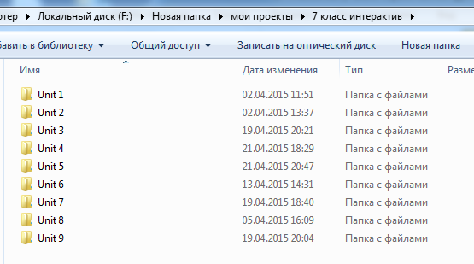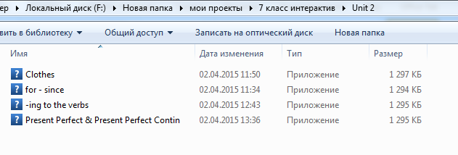
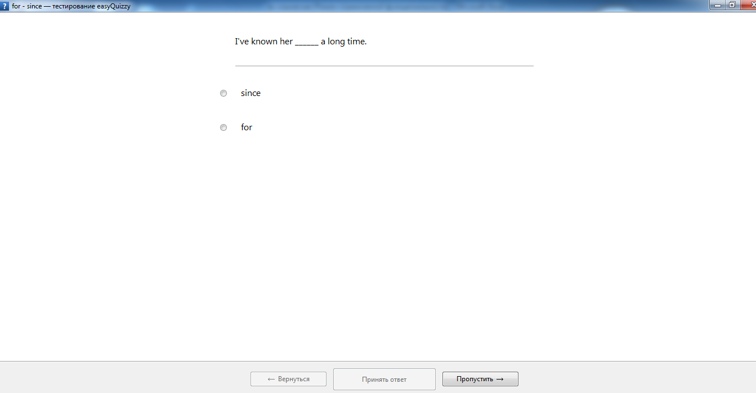
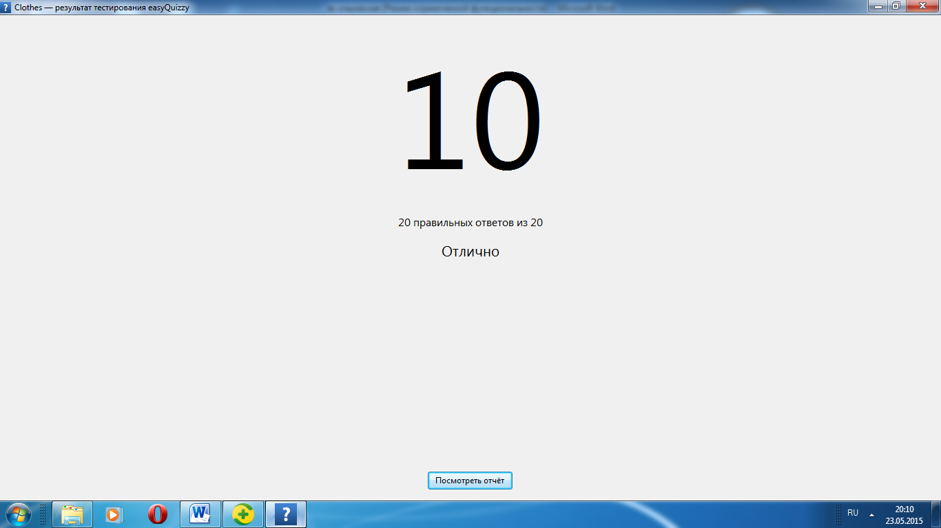
Интерактивный тренажер для 5 класса
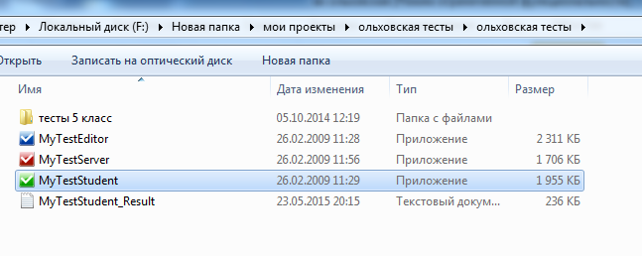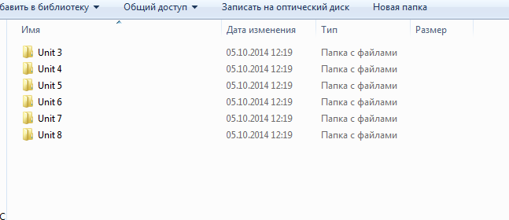
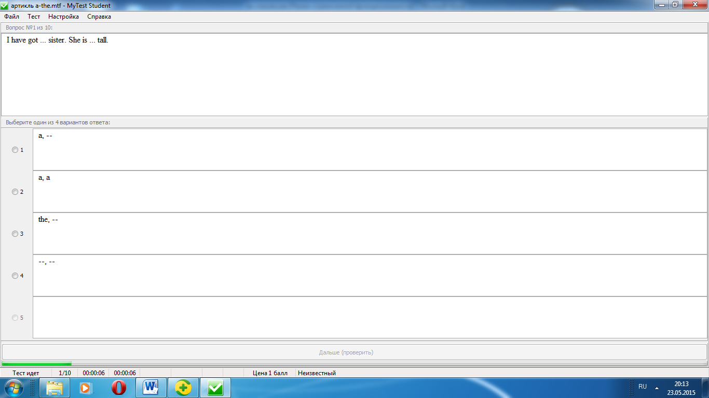
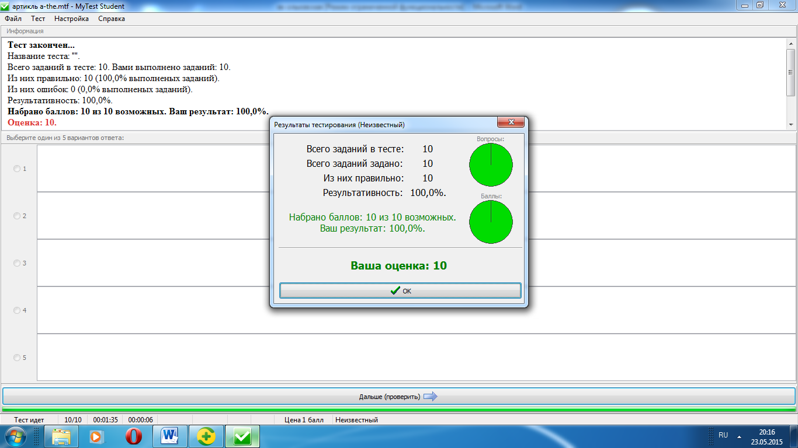
Методическая разработка серии уроков для 4 класса “Daily Life”.
https://drive.google.com/drive/folders/0B8eRhHvWiWuoclRZM1VDU0ZWcms
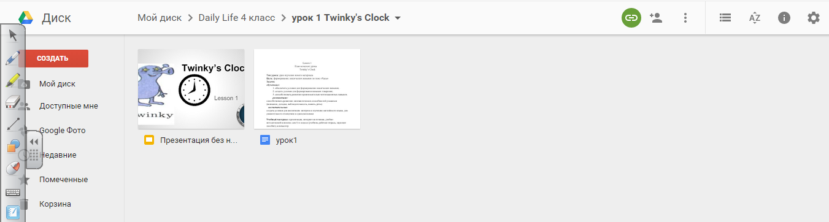


Приложение 2
Виртуальный кабинет английского языка: методическая помощь учителям, информационная страничка для родителей, помощь учащимся.
https://sites.google.com/site/pupilsandenglish/home?previewAsViewer=1
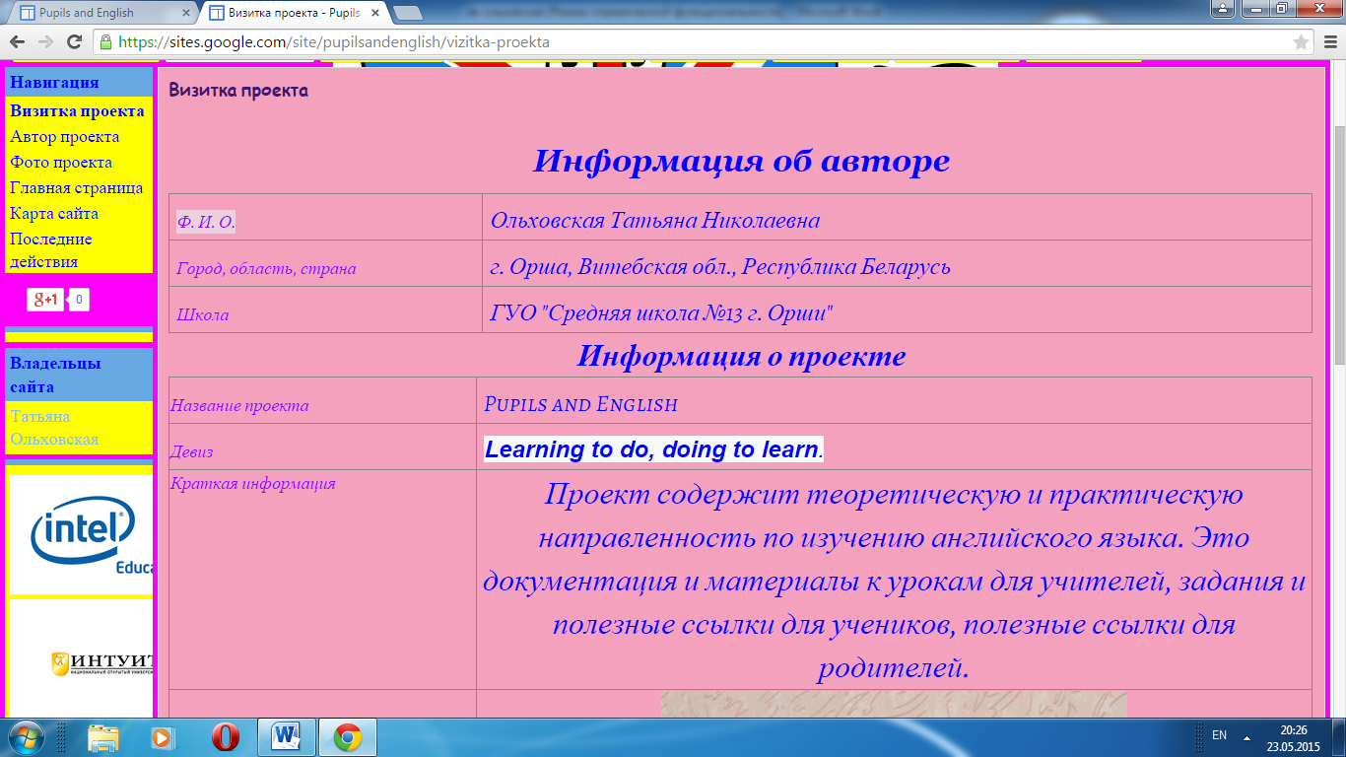
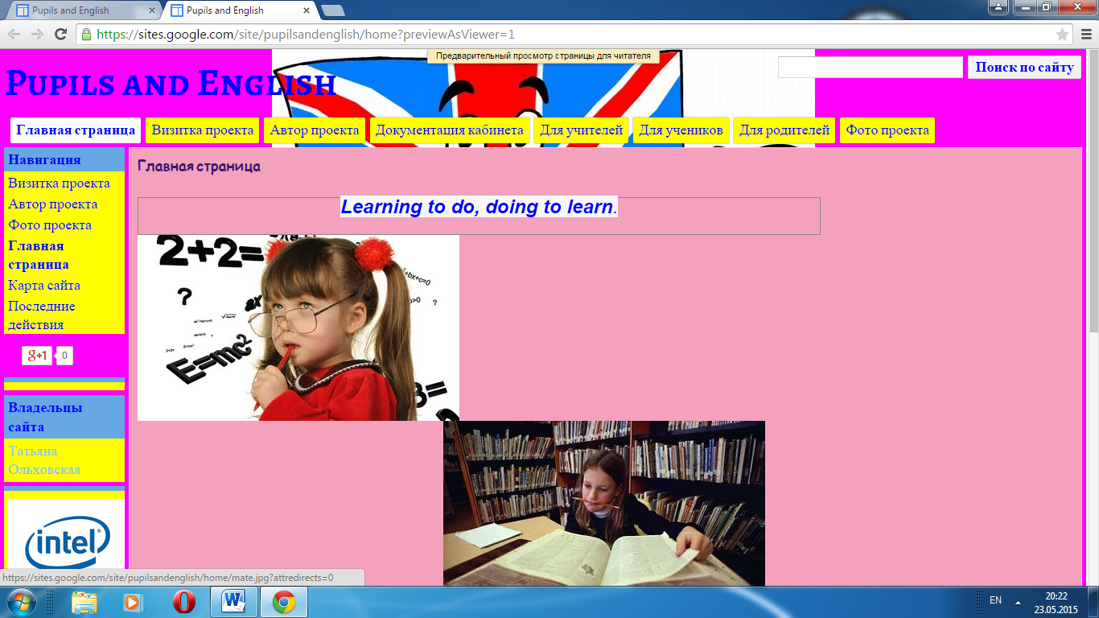
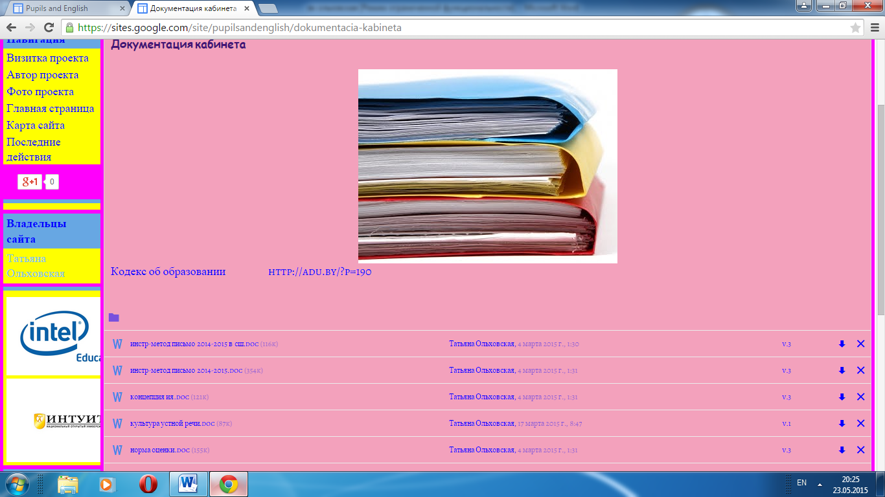
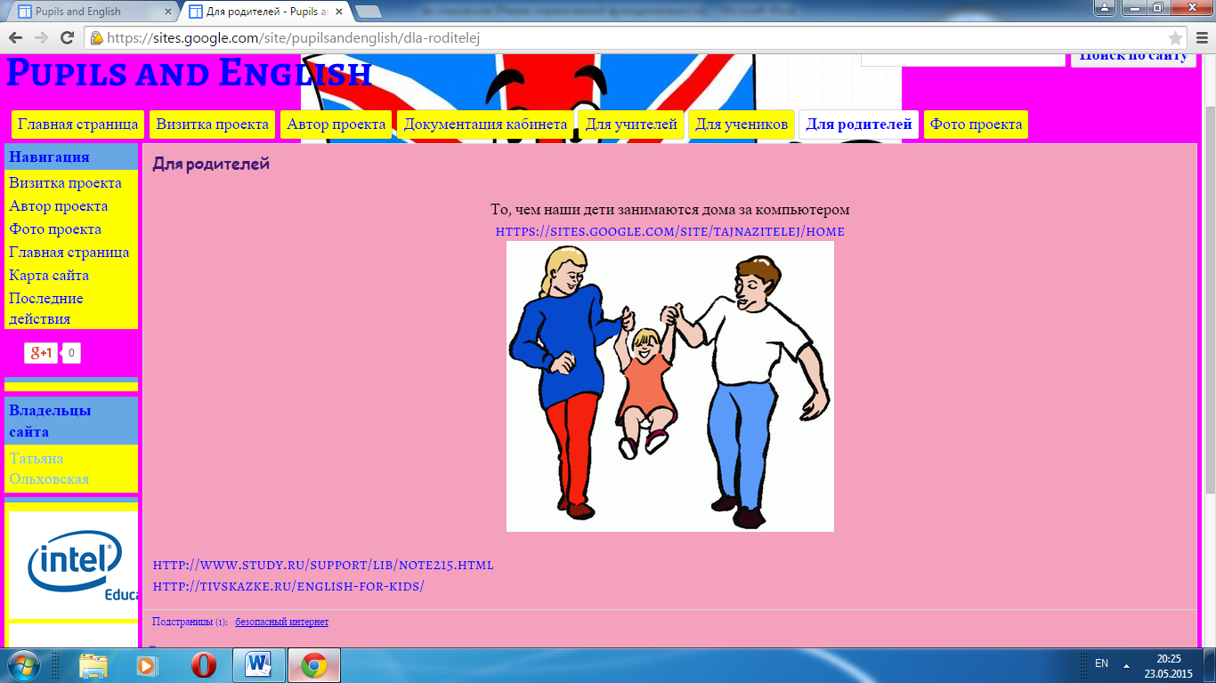

Приложение 3
Результативность использования компьютерных технологий
2013-2014 учебный год – Диплом II степени городской олимпиады по английскому языку (Сидоренко Алина, учащаяся 6 класса)
Журавлева Елена – участница городской олимпиады по английскому языку.
Международный дистанционный конкурс проекта «Новый урок»
Д-1:Кошталева Ольга,5 кл., Сидоренко Алина,6кл., Рахмат Светлана,6кл., Журавлева Елена,6кл., Мельникова Надежда,6кл, Ольховская Инна,4кл.
Д -2:Коваленко Анастасия, Баитов Андрей, Пивоварова Карина, 5кл.
Д – 3:Светличная Анастасия, Диденко Владислав, Куртин Станислав, 5 кл., Доронина Арианна, Батюкова Лидия,6кл., Мовсесян Маринэ, 10кл.
Дистанционная олимпиада среди 5-ти классников. Д-2 «Мета школа»
2014-2015 учебный год – Диплом I степени городской олимпиады по английскому языку (Сидоренко Алина, учащаяся 7 класса)
2 диплома III степени городской олимпиады по английскому языку (Журавлева Елена, учащаяся 7 класса; Доронина Ариана, учащаяся 7 класса).
Крыжевич Мария – участница городской олимпиады по английскому языку.
Учащиеся 6 «Б» класса стали финалистами учебного сетевого проекта «Овсянка, Сэр!» https://sites.google.com/site/tajnazitelej/spisok-nagrazdennyh-2015 (команда Watermelon).
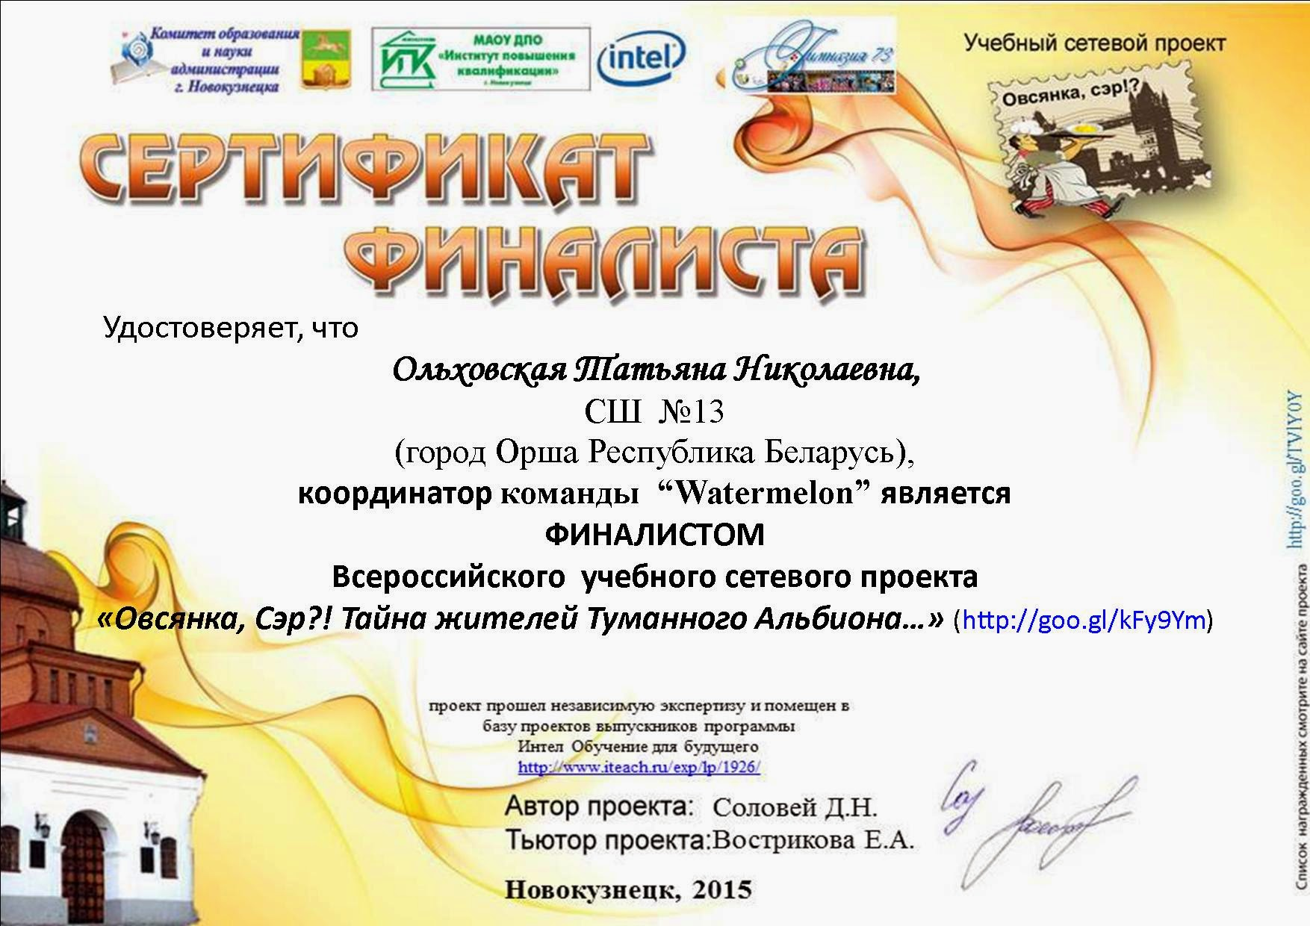

Приложение 4
Самообразование по теме
Свидетельство
- Пользователь информационных технологий в образовании «Учебно-воспитательная работа»
- «Работа в интернете»
- «Основы компьютерной грамотности»
- «Информационная и медийная грамотность учителя в рамках реализации профессионального стандарта педагога»
Сертификат
- “Microsoft Word 2007” (НОУ Интуит г. Москва)
- «Английский язык» (НОУ Интуит г. Москва)
- «Безопасность детей в сети интернет» (adu.by)
- «Базовые сервисы Google для образования
- Активный участник II Международной образовательной научно-практической он-лайн конференции «Новая школа:мой маршрут»
- «Развитие информационно-образовательной среды, отвечающей требованиям ФГОС» (Intel Education Galaxy)
- «Intel “Обучение для будущего”» (НОУ Интуит г. Москва)
- «Метод проектов» (серия тематических тренингов Intel «Элементы»)
- «Методы сотрудничества в классе XXI века» (серия тематических тренингов Intel «Элементы»)
- «Модель “1 компьютер – 1 ученик”: мотивация учащихся» (серия тематических тренингов Intel «Элементы»)
- «Критическое мышление при работе с данными» (серия тематических тренингов Intel «Элементы»)
- «Методы оценивания в классе XXI века» (серия тематических тренингов Intel «Элементы»)
Приложение 5
План-конспект урока. Английский язык 7 класс
Тема: Town or village?
Тип урока: урок-закрепление знаний
Цель: совершенствование лексических навыков по теме «Town or village»
Задачи: обучающие:
1. обеспечить условия для развития лексических навыков;
2. создать условия для формирования навыков говорения;
3. способствовать развитию произносительно-интонационных навыков.
развивающие: способствовать развитию лингвистических способностей учащихся (внимание, догадка, наблюдательность, память, речь).
воспитательные: создать условия для воспитания интереса и уважение к своей малой родине; содействовать воспитанию доброжелательного отношения к однокласснику и окружающим людям.
Учебный материал: презентация, интернет-источники, компьютерные тесты, учебно-методический комплекс для 7-го класса (учебник, рабочая тетрадь), компьютеры
Формы работы: групповая, парная, индивидуальная.
Форма проведения: урок-дискуссия
Ход урока
I. Greeting /Орг. Момент, приветствие, постановка целей, тема
Слайд 1. T:- Good morning, children. Слайд 2. I am glad to see you. Sit down, please.
You’ve got a sheet of paper with a table. Write down your marks for each task. Слайд 3.
II. Talking/Говорение
T: -- What town do you live in? -- Is it a nice town? Is it a clean town? -- Are there many streets in your town? -- Is there an underground in your town? -- Are there many shops in your street? -- Do you go to school by bus/car/bike/on foot? -- Is there a fitness centre in your town? -- Is there a river in your town? -- Do you like your town? -- Tell me, where would you like to live: in a city or in a village? Why?.. -- Thank you for your answers. So, What do you think, what the topic of our today` s lesson is? Слайд 4.
-- Now look at the screen. There are some letters with numbers. And you see empty boxes. Fill them with letters and guess the proverb. Work in pairs, please.
--Are you ready? What proverb is it? Who wants to check?
--How do you understand the proverb? (East or West – home is best) Слайд 5.
--I understand that home is the best place for each person. Our home is nice and we can feel very convenient there. Now say me one or more adjectives to each letter. Use the words to our topic, please. Let’s work in two groups. Слайд 6.
-- Look through the words on the screen. Which of them can you use to speak about the life a) in town b) in a village. Example: Towns are noisy.
Words: crowded, noisy, busy, quiet, polluted, stressful, clean, picturesque, wide, attractive, huge, expensive, modern, boring, exciting, narrow, small, old, interesting, talented, big, dirty,
healthy, unhealthy, safe, dangerous, beautiful, charming, comfortable, uncomfortable
Write down the mark for your work. Слайд 7.
III. Checking homework/Проверка домашнего задания
--I understand that some of you like the life in the country and the others like the life in the city. You homework is to divide into 2 groups and to make the presentation about the life in the village or in the town. Слайд 8.
Don’t forget to write down the marks.
IV. Listening/ Аудирование
T: - OK. Thank you for you work. Now we will do the first test. You’ve got some words, put them in two columns: village or city. Слайд 9. (http://learningapps.org/display?v=p2f181tb101)
-- Now listen to the children discussing life in the country and in the city. Choose the role, what you will write down. Come in and take a sheet of paper. Слайд 10.
The advantages/ disadvantages of living in the country/city
--Listen the conversation again, please. Open your Pupil’s Book at p. 120 ex. 3. Look through the phrases below and say which of them are used in the conversations.
--Let’s do the second test on computers and check how you understand the text. Слайд 11. (компьютерный тест easyQuizzy)
V. Practice Слайд 12
--Would you like to move to another place from your town? Why?
--What would you like to change in your town?
--Well, I give you cards. Put the sentences in the correct order. The title of the text is “My dream-town”.
--Now you should revise your knowledge. I have the third computer-test for you.
--Read the text and insert the missing prepositions of time.
VI. Summarizing. Round up/ Подведение итогов, рефлексия, выставление отметок Слайд 13
T: -- Dear boys and girls, can you tell me where you would like to live in the country or in the city?
T: --Good work. I like your work today. What marks have you got today? How many mistakes have you got?
T: - Now open your records-books and write down your homework WB 1a, p. 68, 1, p.69. Our lesson is over. You may be free. See you soon. Good bye.

